**Тест «Акварель»**

Перед вами  5 акварельных изображений. Посмотрите на них и определите, каким конкретно произведением вы бы украсили свое рабочее место. Подсознание, сделав выбор, выдаст ваши личностные характеристики, а также укажет на сильные и слабые стороны.

**1.**

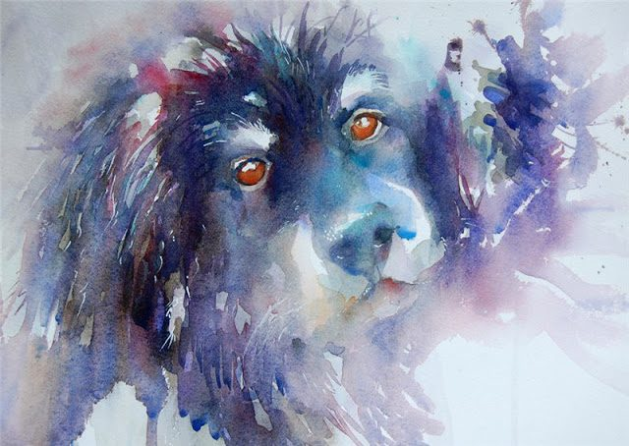

**2.**



**3.**



**4.**



**5.**



***Интерпретация результатов:***

**Если вы выбрали картинку №1…**

Обратите внимание на цвета, которыми выполнена картинка: холодный синий, который погружает в себя, разбавляется розовым и фиолетовым, то есть оттенками, в которых присутствует красный цвет. Это значит, что к делам вы приступаете с холодной головой, но энтузиазм часто уводит вас далеко от реальности. Например, работая над одним проектом, вы способны уйти совсем в другую «степь» и забыть о вопросах, необходимых для реализации первоначальной задачи. Но это же качество зачастую вам на руку. Оно позволяет с пылом и жаром делать то, что вам по-настоящему нравится, погружаясь в дело с головой.

Скорее всего, вы не любите монотонную работу и чувствуете потребность «проветрить голову». У вас сильная энергетика, но вам не хватает умения концентрироваться. Эффективным для вас окажется планирование всех дел. Кроме того, рекомендуется включить в вашу жизнь медитации, которые помогут восстановить силы и собраться.

**Если вы выбрали картинку №2…**

Работа для вас – естественное, но не особо радостное занятие. Но при этом вы всегда делаете все, что зависит от вас. Возможно, в некоторой степени вы трудоголик. Вы цените коллектив и имеете хороших друзей на рабочем месте. Приятным событием для вас оказываются праздники и корпоративные мероприятия. От них вы подзаряжаетесь на какое-то время и работаете пуще прежнего. Это означает, что ваша энергетика тратится достаточно быстро. Время от времени вам приходится ее восстанавливать. Если вы часто испытываете упадок сил или страдаете бессонницей, не запускайте ситуацию. Вам поможет своевременный отдых и прослушивание успокаивающей музыки.

**Если вы выбрали картинку №3…**

Вы берете на себя много дел сразу и, скорее всего, являетесь активным членом команды и ее лидером. Вы умеете работать быстро, но качественно. Из недостатков – возможно, вы чересчур суетливы, особенно если имеете дело с финансами. Ваша деятельность структурирована до мелочей, и вы умеете найти правильные моменты для внесения своих предложений. Возможно, вы не всегда активист как таковой, но ваше трудолюбие и усердие заметно многим.

Нельзя сказать, что вы обладаете сильной энергетикой, но она всегда стабильна. Ваша энергия активно расходуется, но вы всегда находите время на ее восполнение. Вы чувствуете себя хорошим профессионалом и действительно являетесь таковым. Умеете учиться, но не любите, когда вашей деятельности мешают. Чтобы сохранить гармонию внутреннего мира, вы нуждаетесь в активном отдыхе, который сопровождается полноценным сном.

**Если вы выбрали картинку №4…**

Вы хорошего о себе мнения, и ваших намерений хватает для того, чтобы пробиваться вперед. Из минусов – вы часто закрываете глаза на правду. Ваша природная импульсивность позволяет генерировать идеи и выполнять работу быстрее остальных. Вы стараетесь избегать или откладывать на потом детальную работу, поскольку она требует отдачи больше энергии. Из-за поспешной доработки могут оставаться погрешности. Но вы не обращаете большого внимания мелким деталям. Для вас гораздо важнее сама идея. Очень часто такие люди активны и во внеурочных областях: могут быть организаторами праздников или конкурсов, умеют внести яркие краски в будний день. Ваша энергетика слишком не стабильна, и вы подчас расходуете свои внутренние силы не совсем обдуманно. Именно с этим могут быть связаны ваши проблемы.

**Если вы выбрали картинку №5…**

Ваш авторитет может быть скрытым или открытым, но он очевиден. Все это благодаря размеренности действий и уверенности в себе. Наверняка вас считают трудоголиком, хотя на самом деле вы придерживаетесь точки зрения, что всему свое время: на рабочем месте надо работать, а дома – отдыхать и быть с семьей. Люди могут замечать за вами перфекционизм, тем более что, берясь за работу, вы выполняете ее качественно на все 100%, пусть и не торопясь.

Вы уверенно движетесь к своей цели и, так или иначе, добьетесь ее, поскольку выносливости и профессионализма у вас предостаточно. По энергетическому складу вы из тех, кто медленнее всего копит силы, но зато продуктивно их тратит. Восстанавливаться быстрее вам поможет физическая активность, например, утренняя зарядка или йога по вечерам.